Wymagania dotyczące gui:
- Osobne panele dla logowania, rejestracji, listy książek, dodawania/edycji książek, edycji danych użytkowników
- Przejrzystość interfejsu
- Wprowadzane dane użytkowników: nazwa użytkownika (login), hasło, adres e-mail
- Wprowadzane dane dla pracowników: nazwa użytkownika (login), hasło, adres e-mail, imię, nazwisko
- Domyślne rozmiary okna:
  - 800 pikseli szerokości
  - 600 pikseli wysokości
- Rozmieszczenie pól i przycisków użytkowników:
  - Podczas logowania i rejestracji oraz po zalogowaniu – centralnie
  - Podczas przeglądania listy książek, dobierania, dodawania oraz edycji książki i edycji użytkowników – przyciski rozmieszone w górnej części okna, pola z danymi poniżej przycisków
- Aplikacja ma być przystosowania dla:
  - Dopisać od innych osób
- Podczas logowania oraz rejestracji aplikacja ma wyświetlać jej nazwę „Pomocnik czytelnika”

Specyfikacja gui

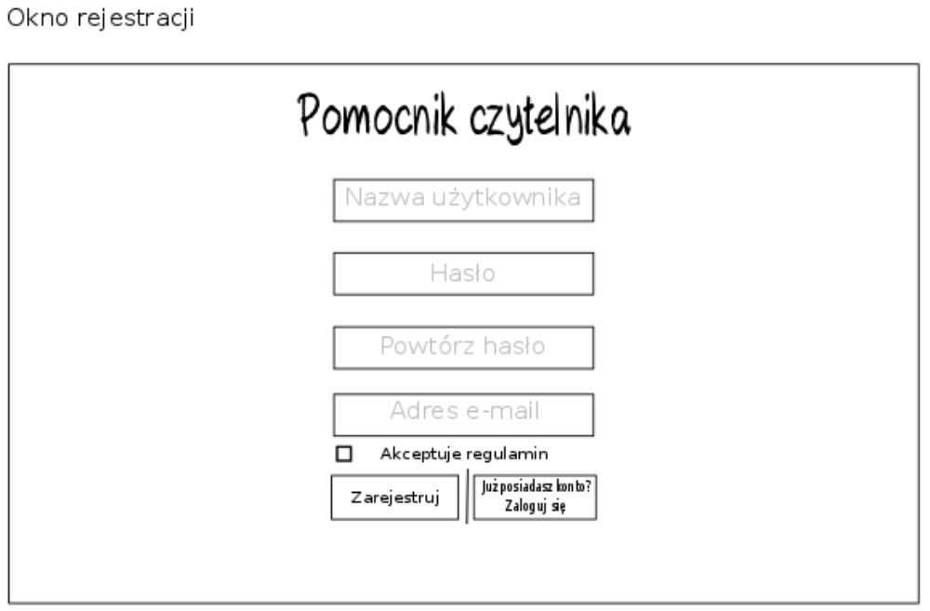
- Pole „Pomocnik czytelnika”
  - czcionka: Axure Handwriting
  - rozmiar czcionki: 22
  - kolor: czarny

- Pola „Nazwa użytkownika” „Hasło” „Powtórz hasło” „Adres e-mail”
  - Specyfikacja napisu
    - czcionka: sens-serif
    - rozmiar czcionki: 12
    - kolor (RGBA): 00000040
  - Rozmiar pola (ramka)
    - 26 pikseli wysokości
    - 175 pikseli szerokości
  - Typ pola - tekstowy

- Pole „Akceptuje regulamin”
  - Specyfikacja napisu
    - czcionka: sens-serif
    - rozmiar czcionki: 8
    - kolor (RGBA): 000000ff
  - Rozmiar pola (kwadrat)
    - 10 pikseli wysokości
    - 10 pikseli szerokości
  - Typ pola – checkbox

- Pola „Zarejestruj” „Już posiadasz konto? Zaloguj się”
  - Specyfikacja napisu „Zarejestruj”
    - czcionka: sens-serif
    - rozmiar czcionki: 8
    - kolor (RGBA): 000000ff
  - Specyfikacja napisu „Już posiadasz konto? Zaloguj się”
    - czcionka: sens-serif
    - rozmiar czcionki: 6
    - kolor (RGBA): 000000ff
  - Rozmiar pola (przycisk)
    - 28 pikseli wysokości
    - 70 pikseli szerokości
  - Rozmiar pola (kreska)
    - 35 pikseli wysokości
    - 2 piksele szerokości
  - Typ pola – przycisk

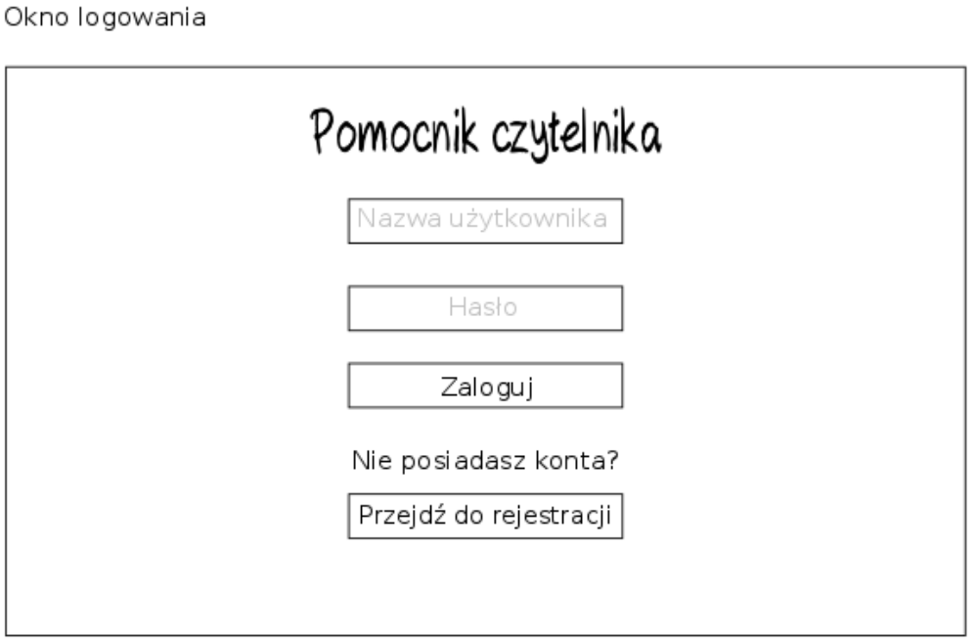
- Pole „Pomocnik czytelnika”
  - czcionka: Axure Handwriting
  - rozmiar czcionki: 22
  - kolor: czarny

- Pola „Nazwa użytkownika” „Hasło”
  - Specyfikacja napisu
    - czcionka: sens-serif
    - rozmiar czcionki: 12
    - kolor (RGBA): 00000040
  - Rozmiar pola (ramka)
    - 26 pikseli wysokości
    - 175 pikseli szerokości
  - Typ pola - tekstowy

- Pole „Zaloguj”
  - Specyfikacja napisu
    - czcionka: sens-serif
    - rozmiar czcionki: 12
    - kolor (RGBA): 000000ff
  - Rozmiar pola (ramka)
    - 26 pikseli wysokości
    - 175 pikseli szerokości
  - Typ pola - przycisk

- Pola „Nie posiadasz konta?”
  - czcionka: sens-serif
  - rozmiar czcionki: 12
  - kolor (RGBA): 000000ff

- Pole „Przejdź do rejestracji”
  - Specyfikacja napisu
    - czcionka: sens-serif
    - rozmiar czcionki: 12
    - kolor (RGBA): 000000ff
  - Rozmiar pola (ramka)
    - 26 pikseli wysokości
    - 175 pikseli szerokości
Typ pola - przycisk

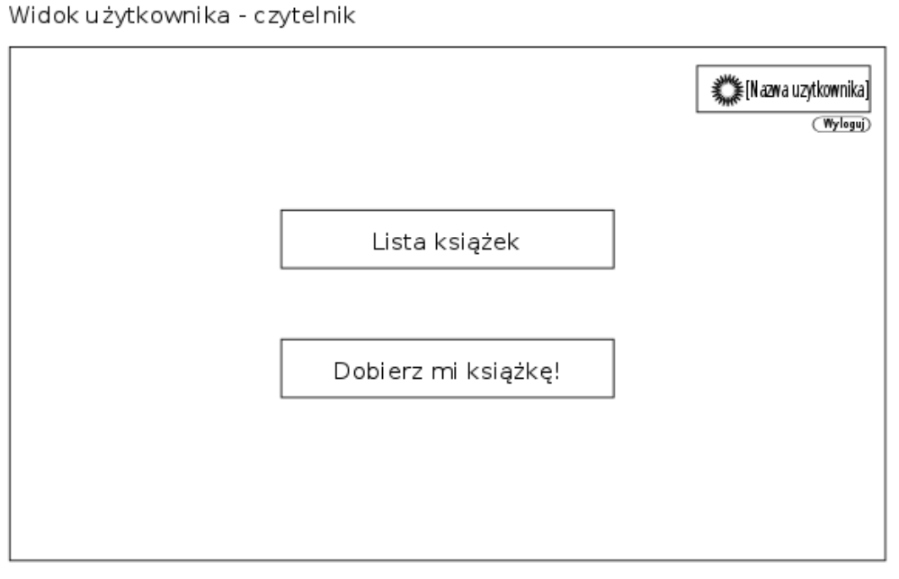
- Pole „[nazwa użytkownika]”
  - Specyfikacja napisu
    - czcionka: sens-serif
    - rozmiar czcionki: 10
    - kolor (RGBA): 000000ff
  - Rozmiar pola (ramka)
    - 26 pikseli wysokości
    - 125 pikseli szerokości
  - Typ pola – Tekstowe (nie wprowadza się tutaj nic, więc nie wiem)

- Pole„Wyloguj”
  - Specyfikacja napisu
    - czcionka: sens-serif
    - rozmiar czcionki: 6
    - kolor (RGBA): 000000ff
  - Rozmiar pola (ramka)
    - 10 pikseli wysokości
    - 35 pikseli szerokości
  - Typ pola - przycisk

- Pola „Lista książek” „Dobierz mi książkę!”
  - Specyfikacja napisu
    - czcionka: sens-serif
    - rozmiar czcionki: 12
    - kolor (RGBA): 000000ff
  - Rozmiar pola (ramka)
    - 35 pikseli wysokości
    - 225 pikseli szerokości
  - Typ pola - przycisk

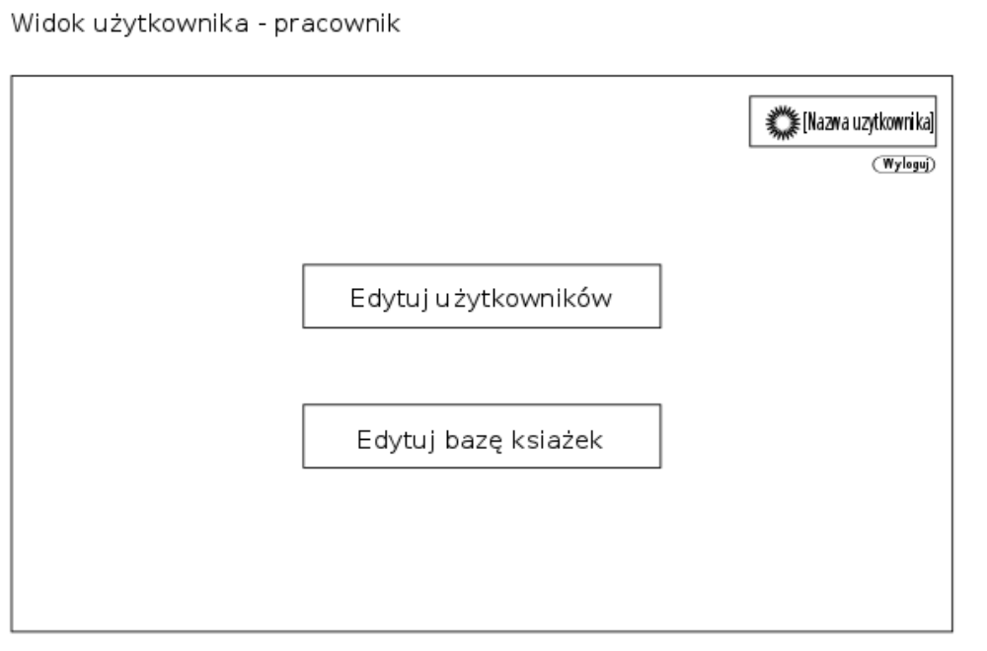
- Pole „[nazwa użytkownika]”
  - Specyfikacja napisu
    - czcionka: sens-serif
    - rozmiar czcionki: 10
    - kolor (RGBA): 000000ff
  - Rozmiar pola (ramka)
    - 26 pikseli wysokości
    - 125 pikseli szerokości
  - Typ pola – Tekstowe (nie wprowadza się tutaj nic, więc nie wiem)

- Pole„Wyloguj”
  - Specyfikacja napisu
    - czcionka: sens-serif
    - rozmiar czcionki: 6
    - kolor (RGBA): 000000ff
  - Rozmiar pola (ramka)
    - 10 pikseli wysokości
    - 35 pikseli szerokości
  - Typ pola - przycisk

- Pola „Edytuj użytkowników” „Edytuj bazę książek”
  - Specyfikacja napisu
    - czcionka: sens-serif
    - rozmiar czcionki: 12
    - kolor (RGBA): 000000ff
  - Rozmiar pola (ramka)
    - 35 pikseli wysokości
    - 225 pikseli szerokości
  - Typ pola - przycisk

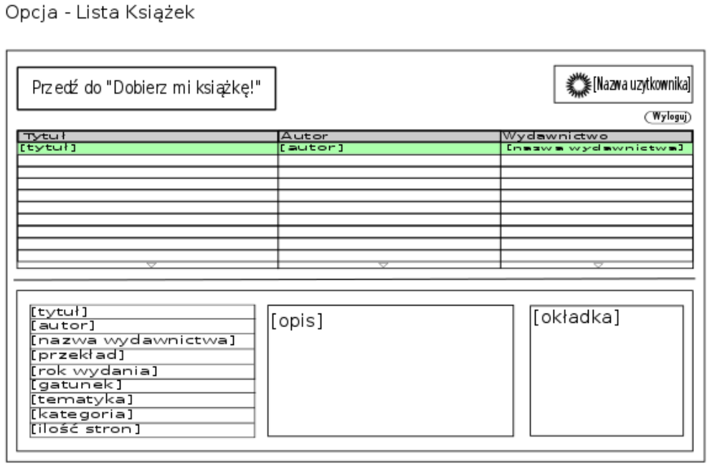

- Pole „[nazwa użytkownika]”
  - Specyfikacja napisu
    - czcionka: sens-serif
    - rozmiar czcionki: 10
    - kolor (RGBA): 000000ff
  - Rozmiar pola (ramka)
    - 26 pikseli wysokości
    - 125 pikseli szerokości
  - Typ pola – Tekstowe (nie wprowadza się tutaj nic, więc nie wiem)

- Pole„Wyloguj”
  - Specyfikacja napisu
    - czcionka: sens-serif
    - rozmiar czcionki: 6
    - kolor (RGBA): 000000ff
  - Rozmiar pola (ramka)
    - 10 pikseli wysokości
    - 35 pikseli szerokości
  - Typ pola - przycisk

- Pola „Przejdź do „Dobierz mi książkę!” ”
  - Specyfikacja napisu
    - czcionka: sens-serif
    - rozmiar czcionki: 12
    - kolor (RGBA): 000000ff
  - Rozmiar pola (ramka)
    - 35 pikseli wysokości
    - 225 pikseli szerokości
  - Typ pola - przycisk

- Tabela (master, górna)
  - Specyfikacja napisów
    - czcionka: sens-serif
    - rozmiar czcionki: 8
    - kolor (RGBA): 000000ff
  - Rozmiar komórki
    - 15 pikseli wysokości
    - 210 pikseli szerokości
  - Kolor podświetlania zaznaczonej komórki (RGBA) - 00ff0040
  - Maksymalna ilość wyświetlanych wierszy - 11
  - Typ pola - Tekstowe (to samo, brak edycji)
- Tabela (details, dolna)
  - Specyfikacja napisów
    - czcionka: sens-serif
    - rozmiar czcionki: 8
    - kolor (RGBA): 000000ff
  - Rozmiar
    - Tabela (lewa, dla każdej komórki)
      - 15 pikseli wysokości
      - 210 pikseli szerokości
    - Tabela (opis)
      - 115 pikseli wysokości
      - 210 pikseli szerokości
    - Okładka
      - 100 pikseli wysokości
      - 125 pikseli szerokości
  - Typ pola(tabele) - Tekstowe (same)

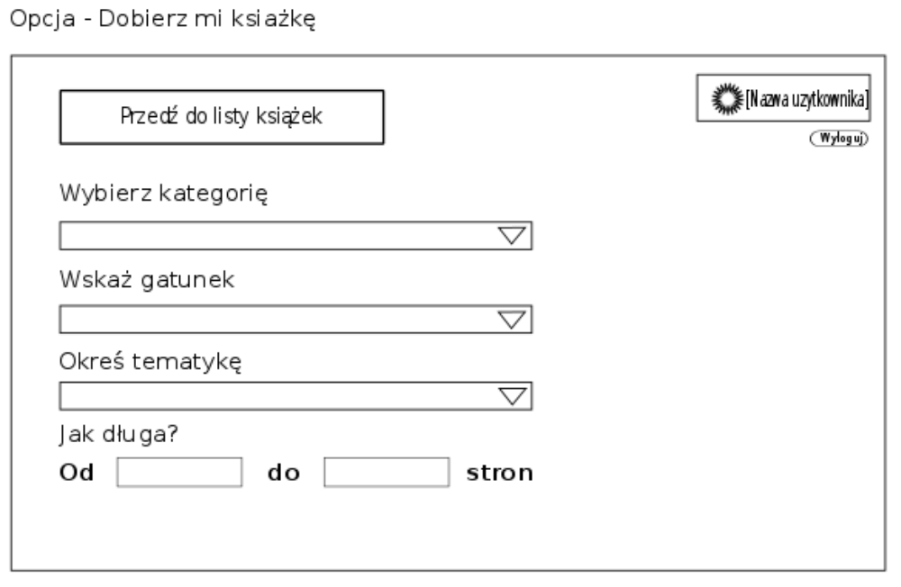
- Pole „[nazwa użytkownika]”
  - Specyfikacja napisu
    - czcionka: sens-serif
    - rozmiar czcionki: 10
    - kolor (RGBA): 000000ff
  - Rozmiar pola (ramka)
    - 26 pikseli wysokości
    - 125 pikseli szerokości
  - Typ pola – Tekstowe (nie wprowadza się tutaj nic, więc nie wiem)

- Pole„Wyloguj”
  - Specyfikacja napisu
    - czcionka: sens-serif
    - rozmiar czcionki: 6
    - kolor (RGBA): 000000ff
  - Rozmiar pola (ramka)
    - 10 pikseli wysokości
    - 35 pikseli szerokości
  - Typ pola - przycisk

- Pola „Przejdź do listy książek ”
  - Specyfikacja napisu
    - czcionka: sens-serif
    - rozmiar czcionki: 12
    - kolor (RGBA): 000000ff
  - Rozmiar pola (ramka)
    - 35 pikseli wysokości
    - 225 pikseli szerokości
  - Typ pola - przycisk

- Pola „Wybierz kategorię” „Wybierz gatunek” „Określ tematykę”
  - Specyfikacja napisów
    - czcionka: sens-serif
    - rozmiar czcionki: 12
    - kolor (RGBA): 000000ff
  - Rozmiar
    - 20 pikseli wysokości
    - 310 pikseli szerokości
  - Typ pola - Menu kontekstowe(?)

- Poe „Jak długa?”
  - Specyfikacja napisów
    - czcionka: sens-serif
    - rozmiar czcionki: 12
    - kolor (RGBA): 000000ff
  - Rozmiar
    - 20 pikseli wysokości
    - 85 pikseli szerokości
  - Typ pola - tekstowe (tylko liczby)

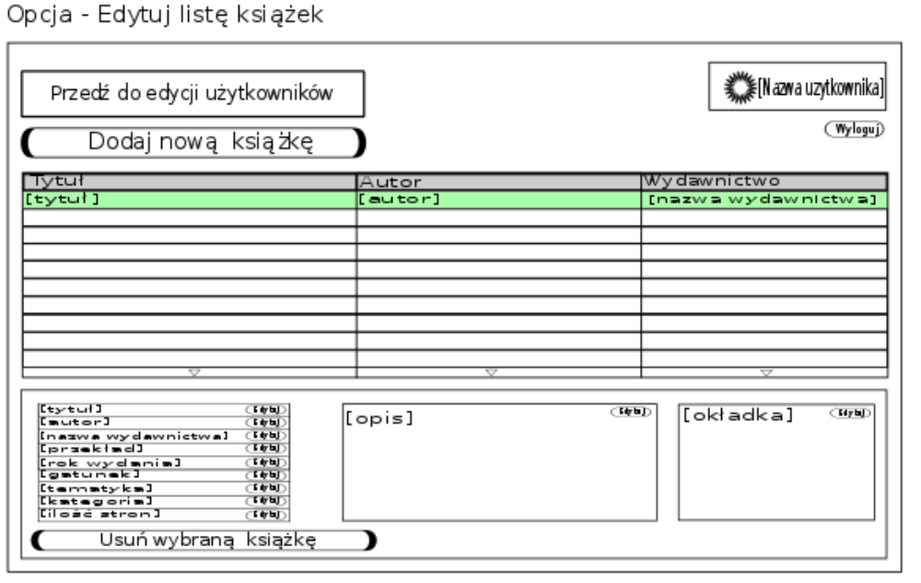

- Pole „[nazwa użytkownika]”
  - Specyfikacja napisu
    - czcionka: sens-serif
    - rozmiar czcionki: 10
    - kolor (RGBA): 000000ff
  - Rozmiar pola (ramka)
    - 26 pikseli wysokości
    - 125 pikseli szerokości
  - Typ pola – Tekstowe (nie wprowadza się tutaj nic, więc nie wiem)

- Pole„Wyloguj”
  - Specyfikacja napisu
    - czcionka: sens-serif
    - rozmiar czcionki: 6
    - kolor (RGBA): 000000ff
  - Rozmiar pola (ramka)
    - 10 pikseli wysokości
    - 35 pikseli szerokości
  - Typ pola - przycisk

- Pola „Przejdź do edycji użytkowników ”
  - Specyfikacja napisu
    - czcionka: sens-serif
    - rozmiar czcionki: 12
    - kolor (RGBA): 000000ff
  - Rozmiar pola (ramka)
    - 35 pikseli wysokości
    - 225 pikseli szerokości
  - Typ pola - przycisk

- Tabela (master, górna)
  - Specyfikacja napisów
    - czcionka: sens-serif
    - rozmiar czcionki: 8
    - kolor (RGBA): 000000ff
  - Rozmiar komórki
    - 15 pikseli wysokości
    - 210 pikseli szerokości
  - Kolor podświetlania zaznaczonej komórki (RGBA) - 00ff0040
  - Maksymalna ilość wyświetlanych wierszy - 11
  - Typ pola - Tekstowe (to samo, brak edycji)

- Tabela (details, dolna)
  - Specyfikacja napisów
    - czcionka: sens-serif
    - rozmiar czcionki: 8
    - kolor (RGBA): 000000ff
  - Rozmiar
    - Tabela (lewa, dla każdej komórki)
      - 15 pikseli wysokości
      - 210 pikseli szerokości
    - Tabela (opis)
      - 115 pikseli wysokości
      - 210 pikseli szerokości
    - Okładka
      - 100 pikseli wysokości
      - 125 pikseli szerokości
  - Typ pola(tabele) - Tekstowe (same)

- Pola „Dodaj nową książkę” „Usuń wybraną książkę”
  - Specyfikacja napisu
    - czcionka: sens-serif
    - rozmiar czcionki: 12
    - kolor (RGBA): 000000ff
  - Rozmiar pola (ramka)
    - 25 pikseli wysokości
    - 225 pikseli szerokości
  - Zaokrąglenie 75°
  - Typ pola - przycisk

- Pola „Edytuj”
  - Specyfikacja napisu
    - czcionka: sens-serif
    - rozmiar czcionki: 6
    - kolor (RGBA): 000000ff
  - Rozmiar pola (ramka)
    - 10 pikseli wysokości
    - 25 pikseli szerokości
  - Zaokrąglenie 75°
  - Typ pola - przycisk

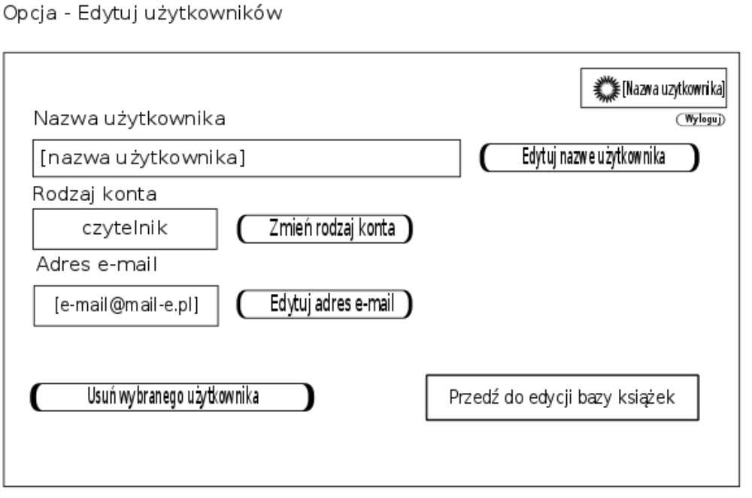

- Pole „[nazwa użytkownika]”
  - Specyfikacja napisu
    - czcionka: sens-serif
    - rozmiar czcionki: 10
    - kolor (RGBA): 000000ff
  - Rozmiar pola (ramka)
    - 26 pikseli wysokości
    - 125 pikseli szerokości
  - Typ pola – Tekstowe (nie wprowadza się tutaj nic, więc nie wiem)

- Pole„Wyloguj”
  - Specyfikacja napisu
    - czcionka: sens-serif
    - rozmiar czcionki: 6
    - kolor (RGBA): 000000ff
  - Rozmiar pola (ramka)
    - 10 pikseli wysokości
    - 35 pikseli szerokości
  - Typ pola - przycisk

- Pola „Przejdź do bazy książek ”
  - Specyfikacja napisu
    - czcionka: sens-serif
    - rozmiar czcionki: 12
    - kolor (RGBA): 000000ff
  - Rozmiar pola (ramka)
    - 35 pikseli wysokości
    - 225 pikseli szerokości
  - Typ pola - przycisk

- Pola „Rodzaj konta” „Adres e-mail”
  - Specyfikacja napisu
    - czcionka: sens-serif
    - rozmiar czcionki: 12
    - kolor (RGBA): 000000ff
  - Rozmiar pola (ramka)
    - 30 pikseli wysokości
    - 140 pikseli szerokości
  - Typ pola - tekstowe

- Pola „Zmień rodzaj konta” „Edytuj adres e-mail” „Edytuj nazwę użytkownika”
  - Specyfikacja napisu
    - czcionka: sens-serif
    - rozmiar czcionki: 12
    - kolor (RGBA): 000000ff
  - Rozmiar pola (ramka)
    - 25 pikseli wysokości
    - 140 pikseli szerokości
  - Zaokrąglenie 75°
  - Typ pola - przycisk

- Pola „Usuń wybranego użytkownika”
  - Specyfikacja napisu
    - czcionka: sens-serif
    - rozmiar czcionki: 12
    - kolor (RGBA): 000000ff
  - Rozmiar pola (ramka)
    - 25 pikseli wysokości
    - 225 pikseli szerokości
  - Zaokrąglenie 75°
  - Typ pola - przycisk

- Pole „Nazwa użytkownika”
  - Specyfikacja napisu
    - czcionka: sens-serif
    - rozmiar czcionki: 12
    - kolor (RGBA): 000000ff
  - Rozmiar pola (ramka)
    - 30 pikseli wysokości
    - 330 pikseli szerokości
  - Typ pola - tekstowe

